ANALISIS PIPELINE DOKUMEN AKADEMIK
BERBASIS MARKDOWN DAN PANDOC
Dosen Pembimbing: Dr. Nama Dosen Pembimbing, M.Kom.



Disusun oleh:
Nama Mahasiswa
30000000000000

PROGRAM STUDI MAGISTER SISTEM INFORMASI
UNIVERSITAS DIPONEGORO
2026

LEMBAR PENGESAHAN

Judul: Analisis Pipeline Dokumen Akademik Berbasis Markdown dan Pandoc
Penulis: Nama Mahasiswa NIM: 30000000000000 Institusi: Universitas Diponegoro
November 2026

PERNYATAAN

Judul: Analisis Pipeline Dokumen Akademik Berbasis Markdown dan Pandoc
Penulis: Nama Mahasiswa NIM: 30000000000000 Institusi: Universitas Diponegoro
November 2026

KATA PENGANTAR

Contoh ini disusun untuk memperlihatkan bagaimana naskah akademik dapat ditulis sebagai Markdown dan dibangun menjadi dokumen Word dengan aturan format yang terpisah. Ucapan terima kasih disampaikan kepada semua pihak yang telah menyediakan dokumentasi dan perkakas sumber terbuka yang dipakai oleh pipeline ini.

ABSTRAK
ANALISIS PIPELINE DOKUMEN AKADEMIK BERBASIS MARKDOWN DAN PANDOC
Penulisan laporan akademik menuntut struktur, penomoran, dan sitasi yang konsisten. Perubahan kecil pada naskah sering menggeser tata letak ketika dokumen disunting langsung di pengolah kata. Contoh ini membahas pipeline docgen yang memisahkan naskah Markdown dari aturan format dan struktur. Pipeline memvalidasi front matter, merender diagram Mermaid, memanggil Pandoc, lalu merapikan caption, persamaan, penomoran, dan daftar isi pada berkas DOCX. Pembahasan difokuskan pada rancangan lapisan, mekanisme validasi, dan keterlacakan aset. Hasil yang ditunjukkan adalah keluaran contoh untuk struktur tesis, bukan pengukuran kinerja produksi.
Kata Kunci: Markdown, Pandoc, DOCX, pipeline dokumen

ABSTRACT
ANALISIS PIPELINE DOKUMEN AKADEMIK BERBASIS MARKDOWN DAN PANDOC
Academic reports require consistent structure, numbering, and citations. Small edits often shift the layout when a document is edited directly in a word processor. This example discusses the docgen pipeline, which separates Markdown manuscripts from formatting and structure rules. The pipeline validates front matter, renders Mermaid diagrams, invokes Pandoc, and then normalizes captions, equations, numbering, and the table of contents in the DOCX file. The discussion focuses on the layer design, validation mechanism, and asset traceability. The results show sample output for the thesis structure rather than production performance measurements.
Keywords: Markdown, Pandoc, DOCX, document pipeline

DAFTAR ISI
LEMBAR PENGESAHAN i
PERNYATAAN ii
KATA PENGANTAR iii
ABSTRAK iv
ABSTRACT v
BAB I PENDAHULUAN 1
1.1. Latar Belakang 1
1.2. Rumusan Masalah 1
1.3. Tujuan 1
1.4. Batasan Masalah 2
BAB II TINJAUAN PUSTAKA 3
2.1. Markdown dan CommonMark 3
2.2. Pandoc sebagai Konverter Dokumen 3
2.3. Office Open XML 3
BAB III METODOLOGI 5
3.1. Arsitektur Pipeline 5
3.2. Validasi dan Pemeriksaan Awal 5
3.3. Penomoran Persamaan 6
3.4. Pengelolaan Aset 6
BAB IV HASIL DAN PEMBAHASAN 7
4.1. Struktur Keluaran DOCX 7
4.2. Hasil Pemeriksaan Contoh 7
4.3. Pembahasan 8
4.4. Keterbatasan 8
BAB V PENUTUP 9
5.1. Kesimpulan 9
5.2. Saran 9
Lampiran 10
Berkas Contoh 10
DAFTAR PUSTAKA 11

DAFTAR TABEL
Tabel 2.1 Pemetaan lapisan pipeline docgen 3
Tabel 4.1 Aspek yang diverifikasi pada contoh tesis 7

DAFTAR GAMBAR
Gambar 3.1 Alur validasi dan build dokumen 5
Gambar 4.1 Arsitektur pipeline docgen dari Markdown hingga DOCX 7

BAB I
PENDAHULUAN

1.1. Latar Belakang
Laporan akademik memerlukan struktur bab, penomoran bertingkat, caption, dan daftar pustaka yang konsisten. Ketika seluruh pekerjaan dilakukan langsung di pengolah kata, perubahan satu paragraf dapat menggeser posisi tabel, gambar, dan nomor halaman. Pemisahan antara isi dan presentasi mengurangi masalah tersebut karena naskah disimpan sebagai teks yang mudah diperiksa dan dibandingkan (Gruber, 2004; MacFarlane, 2024).
Pendekatan berbasis Markdown juga memudahkan peninjauan melalui sistem kontrol versi. Perubahan naskah tampil sebagai diff baris, bukan sebagai berkas biner yang tidak terbaca. Pipeline docgen memanfaatkan sifat ini dengan menempatkan aturan visual di berkas format, urutan bab di berkas struktur, dan isi laporan di document.md.

1.2. Rumusan Masalah
- Bagaimana merancang pipeline yang memisahkan naskah, aturan format, dan urutan struktur dokumen akademik?
- Bagaimana memastikan front matter, aset, dan urutan bab tervalidasi sebelum proses build dijalankan?
- Bagaimana menjaga konsistensi caption, persamaan, penomoran, dan daftar isi pada keluaran DOCX?

1.3. Tujuan
Tujuan pembahasan ini adalah menjelaskan rancangan pipeline docgen, menunjukkan mekanisme validasi konfigurasi dan aset, serta mendemonstrasikan fitur Markdown yang didukung melalui contoh tesis satu berkas.

1.4. Batasan Masalah
Pembahasan dibatasi pada struktur thesis dan format undip-msi. Keluaran utama adalah DOCX; PDF dihasilkan dari DOCX melalui Microsoft Word pada lingkungan Windows. Contoh tidak mengukur waktu kompilasi atau kualitas tipografi secara kuantitatif.

BAB II
TINJAUAN PUSTAKA

2.1. Markdown dan CommonMark
Markdown diperkenalkan sebagai format teks polos yang mudah dibaca dan ditulis (Gruber, 2004). Spesifikasi CommonMark kemudian menetapkan aturan sintaks yang lebih ketat agar hasil konversi konsisten di berbagai perangkat (MacFarlane, dkk., 2021). Varian Pandoc Markdown menambahkan dukungan tabel pipa, persamaan LaTeX, sitasi BibTeX, dan atribut blok yang dipakai pipeline ini (MacFarlane, 2024).

2.2. Pandoc sebagai Konverter Dokumen
Pandoc membaca Markdown menjadi abstract syntax tree, lalu menuliskannya ke format tujuan. Filter Lua dapat mengubah AST sebelum writer dijalankan (Krewinkel dan MacFarlane, 2020). Pada docgen, sebagian besar pascaproses dilakukan pada DOCX agar aturan Word yang tidak dapat diwakili AST tetap dapat diterapkan secara eksplisit.

2.3. Office Open XML
Standar Office Open XML menyimpan dokumen Word sebagai paket ZIP yang memuat word/document.xml, word/styles.xml, word/numbering.xml, dan relasi antarbagian (ISO/IEC 29500, 2021). Pipeline memanfaatkan struktur ini untuk memberi nomor persamaan, mengganti field daftar isi, serta mengatur section dan penomoran halaman.

Tabel 2.1 Pemetaan lapisan pipeline docgen
Lapisan | Berkas | Tanggung jawab
Format | format.yml | Margin, font, caption, CSL, dan aset visual
Struktur | structure.yml | Urutan bab, front matter, TOC, dan penomoran
Konten | document.md | Judul, abstrak, bab, tabel, gambar, dan sitasi
Pipeline | src/docgen | Validasi, orkestrasi stage, dan penulisan DOCX

BAB III
METODOLOGI

3.1. Arsitektur Pipeline
Pipeline dijalankan sebagai rangkaian stage yang memiliki urutan tetap. Validasi dilakukan sebelum Pandoc, sedangkan perapian caption, persamaan, dan penomoran dilakukan setelah DOCX terbentuk. Hubungan antarbagian tersebut ditunjukkan pada diagram berikut.

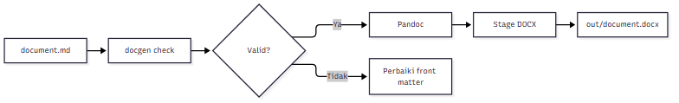
Gambar 3.1 Alur validasi dan build dokumen

Stage validate memeriksa caption tabel dan alt text gambar. Stage mermaid mengganti blok diagram menjadi PNG sebelum Pandoc membaca Markdown. Setelah Pandoc menulis DOCX, stage code, captions/figures, normalize, equations, numbering, blank_lines, terms, toc, page_numbers, dan lists bekerja pada word/document.xml serta bagian paket terkait.

3.2. Validasi dan Pemeriksaan Awal
Perintah docgen check memuat front matter, mencari berkas format dan struktur, memvalidasi urutan Heading 1, lalu memeriksa keberadaan gambar dan bibliografi. Perintah ini tidak memanggil Word sehingga aman dijalankan di lingkungan integrasi.

uv run docgen check examples/thesis-single/document.md
uv run docgen build examples/thesis-single/document.md --target docx

3.3. Penomoran Persamaan
Persamaan display ditulis dengan LaTeX dan dikonversi Pandoc menjadi OMML. Stage equations memberi nomor (bab.n) secara otomatis, sehingga penulis tidak boleh menulis nomor persamaan secara manual. Rasio paritas keluaran dapat dinyatakan sebagai berikut.

$P=\frac{N_{\text{sama}}}{N_{\text{total}}}×100\%$ (3.1)

3.4. Pengelolaan Aset
Gambar harus berada di direktori gambar/ relatif terhadap document.md. Path absolut dan path yang keluar dari direktori dokumen ditolak. Sitasi memakai kunci BibTeX dari berkas references.bib; daftar pustaka dibentuk oleh --citeproc, bukan ditulis manual.

BAB IV
HASIL DAN PEMBAHASAN

4.1. Struktur Keluaran DOCX
Keluaran DOCX memuat naskah, gaya paragraf, penomoran, caption, dan aset gambar dalam satu paket. Pembagian tanggung jawab antara naskah dan bagian paket ditunjukkan pada gambar berikut.

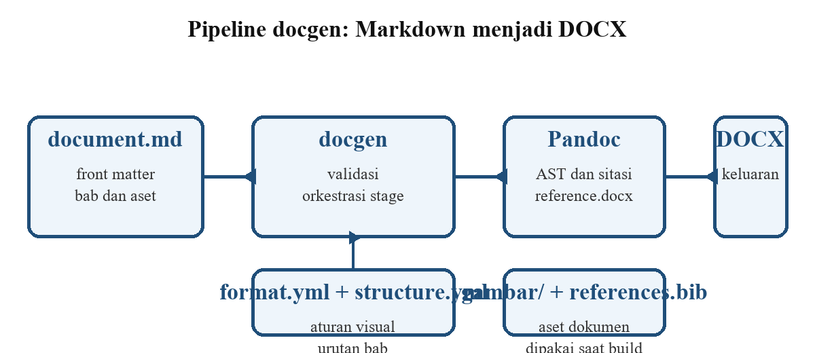
Gambar 4.1 Arsitektur pipeline docgen dari Markdown hingga DOCX

4.2. Hasil Pemeriksaan Contoh
Contoh tesis ini memuat lima bab, dua tabel, satu gambar biasa, satu diagram Mermaid, satu persamaan display, satu blok kode, dan beberapa sitasi. Hasil pemeriksaan konfigurasi dirangkum pada tabel berikut.

Tabel 4.1 Aspek yang diverifikasi pada contoh tesis
Aspek | Mekanisme | Hasil
Front matter | Kunci dikenal dan field wajib terisi | Lulus
Urutan bab | Heading 1 dibandingkan dengan structure.body | Lulus
Aset gambar | Path relatif dan berkas harus ada | Lulus
Bibliografi | Berkas .bib harus ada dan berekstensi benar | Lulus
Caption | Tabel memiliki caption dan gambar memiliki alt text | Lulus

4.3. Pembahasan
Pemisahan lapisan membuat perubahan format tidak menyentuh naskah. Urutan bab hanya didefinisikan sekali di structure.yml, sedangkan aturan visual berada di format.yml. Dengan demikian, dokumen contoh dapat dipindahkan ke struktur lain tanpa menulis ulang isi bab.
Validasi awal juga memberi umpan balik lebih cepat. Kesalahan seperti Heading 1 yang tidak sesuai urutan, gambar yang hilang, atau kunci front matter yang sudah dihapus dilaporkan sebelum Pandoc dijalankan. Pendekatan ini lebih murah daripada memperbaiki DOCX yang sudah terbentuk.

4.4. Keterbatasan
Contoh ini tidak membuktikan paritas visual penuh dengan pedoman kampus. Pemeriksaan docgen check hanya memvalidasi konfigurasi dan aset, bukan tampilan akhir. PDF juga bergantung pada Microsoft Word yang tersedia di Windows, sehingga lingkungan tanpa Word hanya dapat menghasilkan DOCX.

BAB V
PENUTUP

5.1. Kesimpulan
Pipeline docgen memisahkan naskah Markdown, aturan format, dan urutan struktur ke dalam tiga lapisan yang berbeda. Validasi awal menangkap kesalahan konfigurasi sebelum proses konversi, sedangkan stage pascaproses menangani caption, persamaan, penomoran, dan daftar isi pada DOCX. Contoh tesis satu berkas menunjukkan bahwa fitur-fitur tersebut dapat ditulis tanpa menyisipkan field Word manual.

5.2. Saran
Pengembangan berikutnya dapat menambah pemeriksaan paritas visual terhadap pedoman kampus dan memperluas contoh ke format institusi lain. Dokumentasi juga perlu menjelaskan secara eksplisit kapan suatu fitur divalidasi oleh docgen check dan kapan fitur tersebut baru diuji saat build DOCX.

Lampiran

Berkas Contoh
- document.md memuat front matter dan seluruh bab.
- references.bib memuat entri BibTeX yang dikutip.
- gambar/arsitektur-pipeline.png adalah gambar biasa yang dirujuk bab hasil.
- Direktori out/ dan .laporan/ digunakan untuk artefak build dan tidak dilacak oleh Git.

DAFTAR PUSTAKA

Gruber, J. (2004). Markdown: A Text-to-HTML Conversion Tool for Web Writers. https://daringfireball.net/projects/markdown/
ISO/IEC 29500:2021 Information technology – Document description and processing languages – Office Open XML File Formats (2021).
Krewinkel, A., & MacFarlane, J. (2020). Pandoc Lua Filters: Extensible Document Processing. Journal of Open Source Software. https://pandoc.org/lua-filters.html
MacFarlane, J. (2024). Pandoc: A Universal Document Converter. https://pandoc.org/MANUAL.html
MacFarlane, J., Lehmann, D., Krewinkel, A., dkk. (2021). CommonMark Spec (Version 0.30). https://spec.commonmark.org/0.30/

